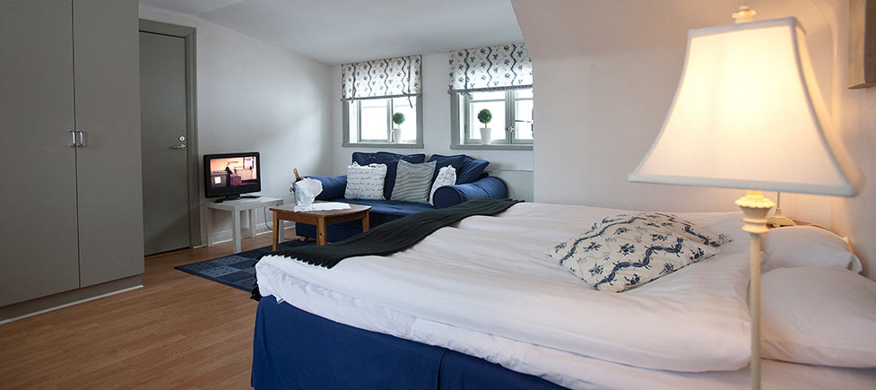

Willkommen in schönen Insjöns Hotels
Insjöns Hotel verfügt über eine ruhige und freundliche Lage in Insjön, nur 300 Meter vom Bahnhof und 600 Meter von der Hjultorgets Einkaufszentrum. Das Hotel liegt am Hang des Vattberget mit Blick auf das Dorf und die Landschaft. Gäste sind immer im Zentrum unserer Aufmerksamkeit. Egal, wer du bist und wie lange Sie bleiben wollen: Fühlen Sie sich willkommen in unserem klassischen Dala Hotel in Siljan!

Insjöns Hotell & Restaurang AB | Hotellvägen 14, 793 41 Insjön | Tel: 0247-410 50 | Fax: 0247-410 57 | E-mail: info@insjonshotell.se

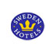

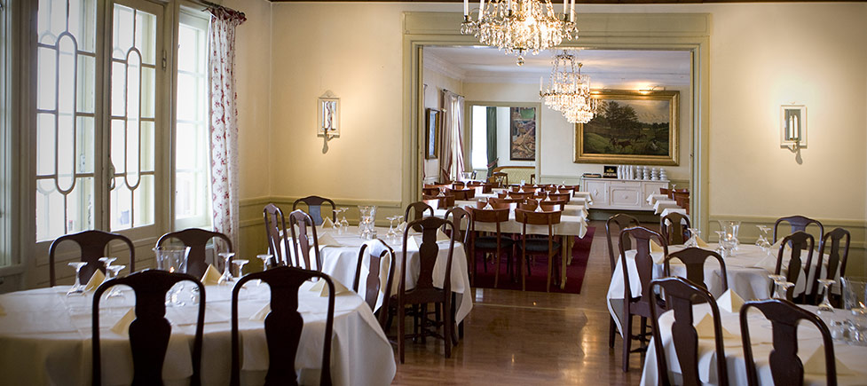

Das Restaurant
In unserem klassischen Salons serviert heutigen Hotel-Mittagessen, bestehend aus zwei Hauptgerichte und ein reichhaltiges Salatbuffet. Für unsere Hotel serviert auch ein Frühstücksbuffet in der ruhigen und benutzerfreundlichen Umgebung.
Wir bieten auch maßgeschneiderte Arrangements nach Ihren Wünschen. Mieten Restaurant Bankettraum, vielleicht für die Hochzeit oder Geburtstagsfeier.
Wochenenden im Winter, nur Handel.

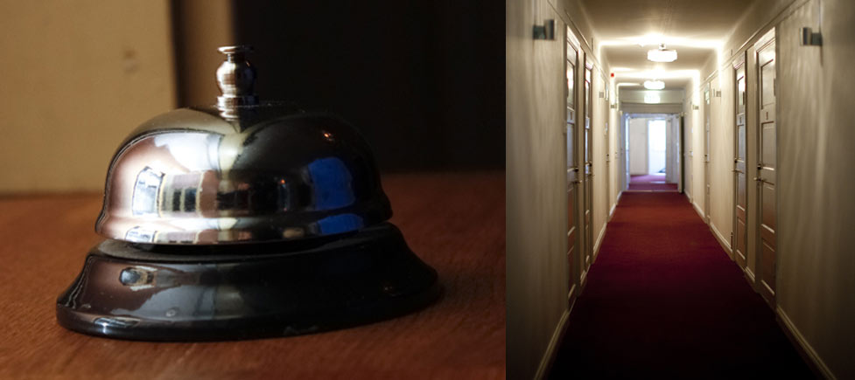

Gästeinformation
Reisegepäck
Gepäckraum an der Rezeption erhältlich.
Geldautomaten
Die nächste Bank, Handelsbanken und Swedbank ATM bei Clas Ohlson, Hjultorget.
Fax & Druckereien
An der Rezeption erhältlich.
Frühstück
Ein guter Start in den Tag ist unser Frühstücksbuffet im Restaurant serviert. Die Öffnungszeiten sind: Montag bis Freitag von 7.00 bis 09.00 Uhr, Samstag und Sonntag von 8.00 bis 10.00 Uhr
In, Check-Out
Check-in ist von Montag bis Freitag von 14.00 bis 20.00 Uhr, Samstag und Sonntag nach Vereinbarung (Winterzeit), von 12.00 bis 14.00 Uhr (Sommer) Check-out bis 11.00 Uhr am Abreisetag.

Internet
W-LAN ist in allen Zimmern verfügbar von Telia Homerun. Gutschein an der Rezeption erhältlich.
Coffee & Tea im Zimmer
Wasserkocher in jedem Zimmer mit Kaffeepulver und Teebeutel (kostenlos).
Kreditkarten
Wir nehmen die meisten gängigen Kreditkarten außer American Express und Diners.
Kommunikation
Zug: Insjöns Bahnhof 200 m Bus:. Bushaltestelle auf Tysklind Haus.
Notfall / Brand
Speichern - Alarm - löschen.
Rezeption
Die Rezeption ist bis Freitag von 7.00 bis 14.00 Uhr besetzt Montag bis 20.00 Uhr, Samstag und Sonntag 08.00 Uhr. Wir helfen Ihnen mit Ihren Fragen. Hier können Sie auch einige Hygiene-Artikel kaufen (Zahnbürste, Zahnpasta, Rasierer, etc.)
Restaurant
Öffnungszeiten Montag-Freitag: Mittagessen von 11.30 bis 14.00 Uhr, A la carte von 17.00 Uhr bis 08.00 Uhr p.m .. An Wochenenden und in den Wintermonaten nur um Geschäft.

Rauchen
Rauchverbot in allen Zimmern und allen öffentlichen Bereichen. Rauchen kann auf der Rückseite am ausgewählten Standort zu sein.
Sauna
Ist im Untergeschoss des Hotels befindet.
Schuhputzmaschine
Skoputsmateriel Sie an der Rezeption ausleihen.
Bügeleisen und Bügelbrett
Bügeleisen und Bügelbrett im Gasthalle .
Telephon
Kontaktieren Sie die Rezeption.
Channels
BBC1, SVT2, TV4, TV6, Kinderkanal, The Knowledge-Kanal

Wasser
Alles Wasser im Hotelgebäude ist trinkbar

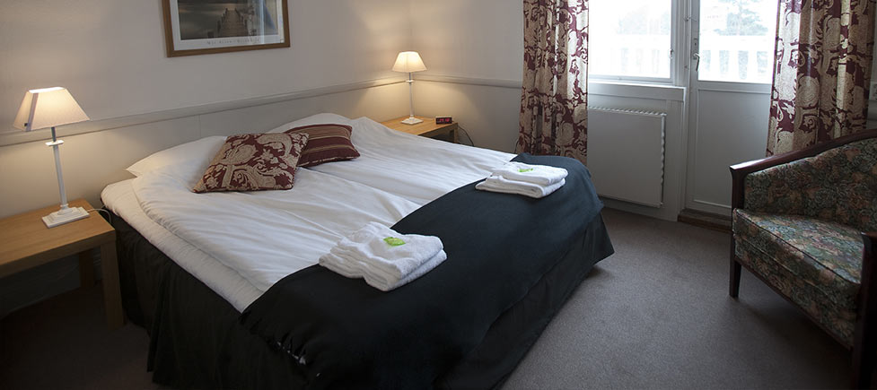

Unsere Zimmer
Wir haben insgesamt 18 Nichtraucher-Zimmer mit insgesamt 34 Betten.
Einzel- / Doppelzimmer Standard
Alle unsere Zimmer sind im Hauptgebäude untergebracht. Die Zimmer sind Fernseher, Dusche, WC, Schreibtisch, Stuhl und WLAN-Internetzugang.
Handicap
Die zimmer liegt auf der hoteleigenen Erdgeschoss. "Nein Schwelle" mit großzügigen WC mit einfachen Hilfsmitteln wie Haltegriffe im Bad und in der Dusche und Duschstuhl.
Familien
Erschwingliche und geräumige Räume mit Platz für bis zu 5 Personen.
Mini Suite
Großes Zimmer mit einem Doppelbett und eine Sitzecke mit Sofa. Eine gute Option für diejenigen, die viel Platz möchten
Preisliste Zimmer
Einzelzimmer 995 SEK
Doppel 1195 SEK
Familie 1295 SEK
Mini Suite 1395 SEK

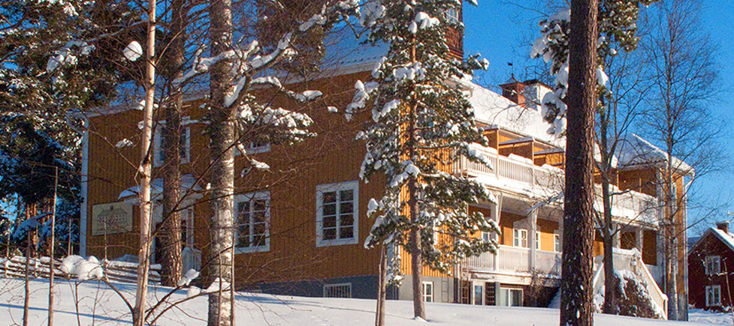

Kontaktieren Sie uns und finden Sie uns:
Insjöns Hotel & Restaurant AB
Hotellvägen 14
793 41 Insjön
Tel: 0247-410 50
Fax: 0247-410 57
Jourtelefon logi: 072-5758683
e-mail: info@insjonshotell.se
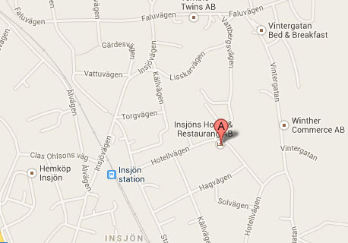

Insjöns Hotell & Restaurang AB | Hotellvägen 14, 793 41 Insjön | Tel: 0247-410 50 | Fax: 0247-410 57 | E-mail: info@insjonshotell.se

